Ребята! Сегодня у нас не совсем обычное занятие! У нас много гостей – поприветствуем их!
Рассмотрим плакат Этнокалендаря. Какое событие он отражает?
16 ноября МЕЖДУНАРОДНЫЙ ДЕНЬ ТОЛЕРАНТНОСТИ
Рассмотрите рисунки – о ком мы будем сегодня говорить?
(Мы будем говорить о разных странах – я вижу изображение флагов, о людях, детях, о дружбе)
Загадочное слово толерантность звучит на первый взгляд совершенно непонятно. Но смысл, который оно несёт, очень важен для существования человеческого общества.
Предлагаю вам поиграть в игру «Знаете ли вы?»
Я вам задаю вопрос, вам надо ответить одним словом – «да» или «нет»
На доске таблица:
Знаете ли вы? | да | нет
Чем отличаются люди друг от друга?
Люди на земле говорят на разных языках
Понятен ли вам смысл слова толерантность
Слово толерантность у разных народов имеет одинаковое определение?

Где можно найти ответы на эти вопросы?
(В книгах, энциклопедиях, спросить у взрослых, компьютере)
А путешествуя, можно получать знания? Отправимся в путешествие по разным странам!
Командиры экипажей, получите карту путешествия!
Командиры получают информационные листы. Объявляют страну, в которую отправится экипаж.
1экипаж – Франция
2 экипаж – Россия
3 экипаж – Китай
4 экипаж – Испания
Происходит групповая работа. Дети читают полученный материал, ищут ответы на вопросы, маркируют текст.
Все корабли вернулись? Готовы ли вы ответить на поставленные вопросы?
Каждый экипаж рассказывает о своей стране.
Одновременно идёт показ презентации
Франция.
Прекрасная, пленительная – именно такие слова слышишь, когда речь заходит о Франции .Столица Франции – Париж. Проживает около 63 миллионов человек. Франция населена различными народами. Там живут люди и темноволосые с карими глазами и светлые с серыми и голубыми глазами.
Все жители Франции говоря по-французски, а проживающие там бретонцы – ещё и на бретонском, баски – на баскском, каталонцы – на каталонском, на острове Корсика – на корсиканском, на фламандском и ещё на многих других языках.
Слово толерантность обозначает отношение, при котором допускается, что могут думать или поступать иначе, нежели ты.
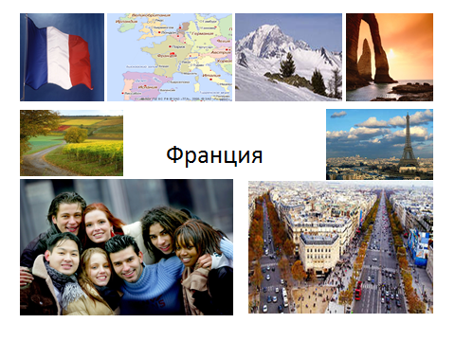
Россия. Огромная наша страна – Россия. На многие километры протянулась она с запада на восток и с севера на юг. Одна из самых холодных стран мира. Проживает больше 140 миллионов человек. В России проживают представители более 200 национальностей . Народы России говорят более чем на 100 языках. Среди наиболее распространённых разговорных языков выделяются русский, украинский, белорусский, армянский, осетинский и немецкий ,татарский, чувашский и башкирский , удмуртский, марийский чеченский, аварский и даргинский. Северные народы совсем не похожи на южан. Отличаются они цветом кожи, разрезом глаз, ростом, телосложением. Все народы живут в дружбе и согласии.
Слово толерантность на русском языке обозначает – терпимость, т.е. способность терпеть что-то или кого-то (быть выдержанным, выносливым, уметь мириться с существованием кого-либо, чего-либо.
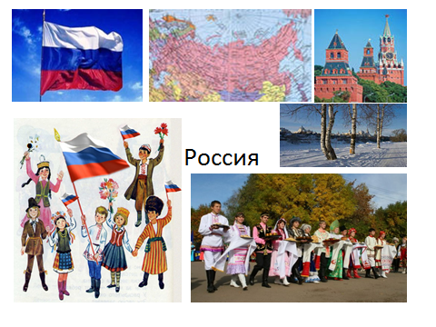
Китай. Китай относится к наиболее древним цивилизациям, ей уже более 4 тысяч лет. Имеет одну из древнейших и сложнейших систем письма. Китай — родина многих изобретений, которые изменили судьбу человечества. Среди них — бумага, компас, порох и книгопечатание.
Население Китая составляет свыше 1 миллиарда человек. Это одна пятая часть всего населения Земли. Проживает более 100 этносов.
Основной язык общения - китайский, но в разных местах проживания люди внесли в язык свои изменения (диалекты).
Слово толерантность означает : позволять, принимать, быть по отношению к другим великодушным .
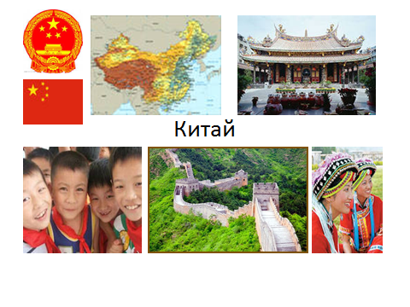
Испания. Испания является одним из самых тёплых государств в Европе. Среднее количество солнечных дней составляет 260—285 дней. В Испании с давних времён проживают народы из разных стран. Арабы, албанцы, алжирцы ,французы. Все народы говорят на своих языках, но государственный язык у них общий – испанский. Слово толерантность обозначает – способность признавать отличные от своих идеи и мысли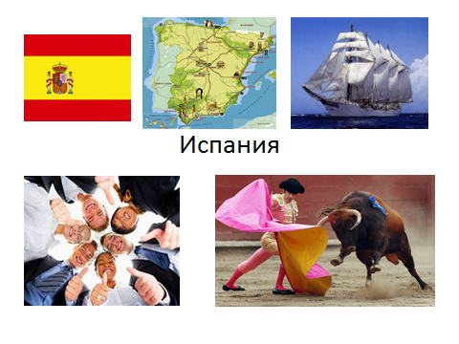

Работа над словом толерантность.
На экране обобщённая таблица с определениями толерантности в разных языках.
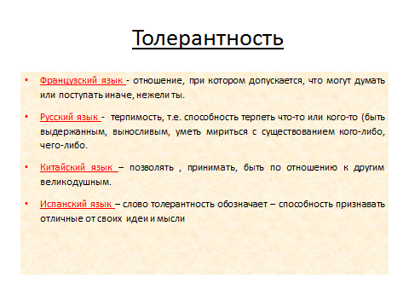
-– Какое из определений ближе вам?
-– А что же объединяет эти определения?
Вывод: Люди по отношению к друг другу должны быть терпимы.
Ответили ли мы правильно на поставленные вопросы?
1)Чем отличаются люди на Земле?
На Земле люди имеют отличный друг от друга цвет кожи, разрез глаз, цвет волос, рост, телосложение.
2)Люди говорят на разных языках?
В каждой стране проживает много народов, которые имеют свой собственный язык.
3)Понятно ли вам стало слово толерантность?
4) Есть ли отличия в определении этого слова в разных языках?
Ребята, а мы разные в классе?
Поиграем в игру «Нарисуй себя»
Используя шаблон человечка – нарисуйте себя, добавив свои индивидуальные особенности.
Поднимите портреты и покажите их товарищам .
Затем следует обсуждение.
- Что общего у всех человечков? (голова, руки, ноги....)
- Чем они отличаются? (одеждой, цветом волос, прической, цветом глаз.)
Только ли этим вы отличаетесь друг от друга ?
(У нас разные характеры, интересы, увлечения)
У вас на столе ладошки. Пусть каждый из вас напишет на одном пальчике, какими чертами характера вы отличаетесь от своих одноклассников.
Прочитайте, получившиеся слова. ( Умный, весёлый, быстрый, грустный, активный, любопытный, решительный, общительный, творческий, дружелюбный, приятный, честный, трудолюбивый, терпеливый, надёжный, серьёзный, успешный, добросовестный, добрый, ласковый, самостоятельный, щедрый, приятный)
Вот видите. Какие мы все разные. Но мы учимся, играем, общаемся все вместе.
Но всегда ли у нас получается быть терпимыми друг к другу?
(Нет, мы иногда ссоримся, дерёмся, обижаем)
Умеем ли мы правильно выходить из таких ситуаций.
Посмотрите, как вышли из сложной ситуации герои мультфильма «Крошка Енот»
(Просмотр мультфильма)
– В чём, по-вашему, смысл сказочной истории?
Как лучше выходить из таких ситуаций?.............улыбнуться

Сейчас мы все вместе определим, какими качествами характера обладает толерантная личность. У каждой команды на столах лепесточки, на которых записаны качества характера человека. Выберите те, которые характеризуют толерантную личность.
Качества:
Терпимость
Бессердечность
Конфликт
Сострадание
Прощение
Вспыльчивость
Милосердие
Злорадство
Ложь
Сотрудничество
Уважение прав других
Раздражение
Принятие другого таким, какой он есть
Зависть
Выбранные листочки прикрепите на доске в единый цветок.
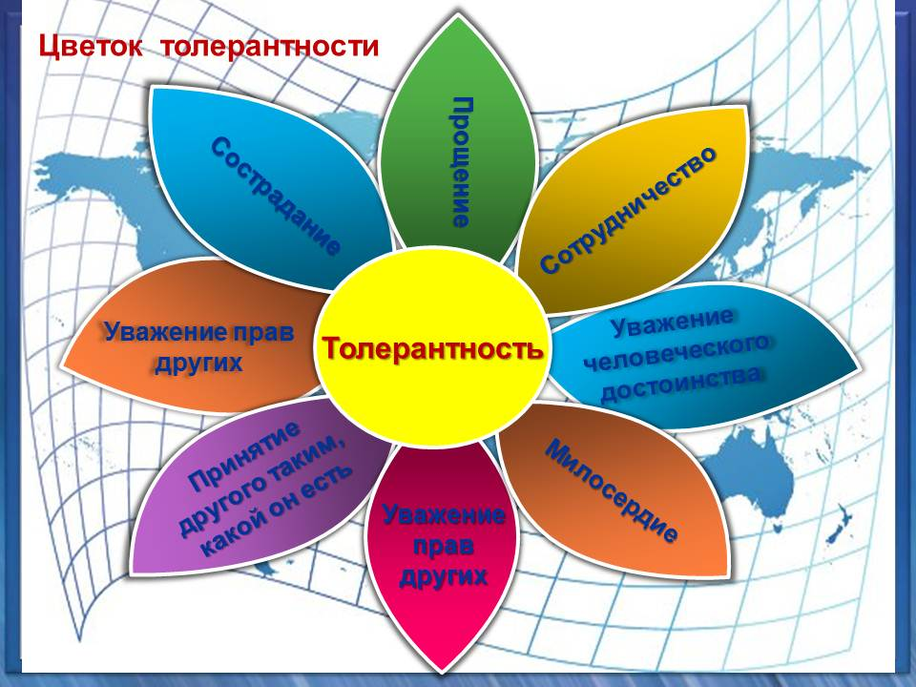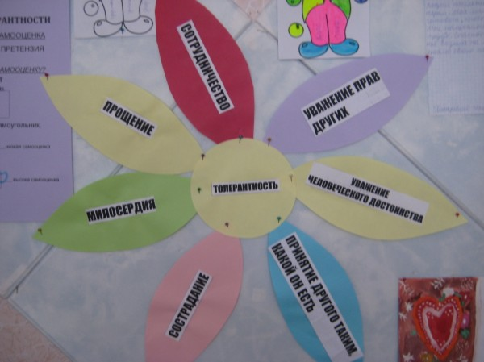
Сравните, какие цветы получились у команд! Какие слова вы выбрали?
Молодцы! Вы успешно справились с заданием!
Ребята, а что помогло вам вместе слаженно работать, в поиске новых знаний?
(То, что мы уважительно относились к друг другу.
Слушали мнения других.
Не спорили и не раздражались решая общие задачи.
Мы научились быть толерантными!

